Электронный журнал


Организация работы по охране труда / политика в области охраны труда
Из чего должна состоять политика в области охраны труда и как ее оформить, чтобы пройти проверку
Илья БРОВКИН
руководитель службы охраны труда АО "Пензтяжпромарматура" (Пенза)
В проверочном листе ГИТ по СУОТ есть отдельный пункт о политике в области охраны труда, поэтому инспектор обязательно проверит, разработал ли ее работодатель для своей организации. В статье мы рассказали, для чего нужен документ, что именно в него включить, как правильно оформить и можно ли без него обойтись. Чтобы при проверке у вас был дополнительный аргумент, мы обратились в Роструд за официальным ответом.

Для чего нужна политика в области охраны труда и что она в себя включает

Важно
Политика включает в себя ключевые принципы, которые работодатель обязуется выполнять, а также цели и задачи

О том, что в организации должна действовать политика по охране труда, работодатели узнают, когда начинают разрабатывать положение о системе управления охраной труда (далее — Положение о СУОТ). Его разрабатывают на основе Типового положения о системе управления охраной труда (утв. приказом Минтруда от 19.08.2016 № 438н, далее — Типовое положение).
Одним из основных элементов в Положении о СУОТ включили политику в области охраны труда (далее — Политика). Это теоретическая основа, концепция, на ней должна быть построена СУОТ. Она определяет общие цели, задачи и принципы, которые работодатель ставит перед собой, чтобы обеспечить безопасность труда работников. На основе Политики работодатель планирует мероприятия по охране труда — улучшает условия труда, внедряет средства коллективной и индивидуальной защиты, проводит медосмотры и пр.
Поскольку Политика входит в структуру системы управления охраной труда, на нее обращают внимание инспекторы ГИТ во время проверки. Отсутствие документально оформленной Политики приведет к штрафу для работодателя. Это настолько важный элемент Положения о СУОТ, что его включили отдельным пунктом в проверочный лист ГИТ. Форма проверочного листа по СУОТ утверждена приложением 31 к приказу Минтруда от 10.11.2017 № 655.

Какие цели и задачи у Политики

Обратите внимание
Непрерывное совершенствование и повышение эффективности СУОТ — одна из задач Политики

Политика нацелена на то, чтобы обеспечить приоритет жизни, здоровья работников и охраны труда над получением прибыли, достижением высокого положения на рынке товаров и услуг и пр. К целям также относят полное исключение травматизма на рабочих местах или снижение его уровня профилактическими мерами, а также уменьшение уровня профзаболеваний.
Политика должна обеспечивать сохранение жизни и здоровья работников в процессе их трудовой деятельности. Благодаря ей условия труда работников должны отвечать требованиям охраны труда.
Следуя Политике работодатель обязуется выполнять последовательные и непрерывные меры и мероприятия по предупреждению происшествий и случаев ухудшения состояния здоровья работников, производственного травматизма и профессиональных заболеваний, в том числе посредством управления профессиональными рисками.
Одной из задач Политики является учет индивидуальных особенностей рабочих мест, должностей и профессий. Для этого работодатель занимается подбором оборудования, инструментов, сырья, материалов. Он проектирует рабочие места, выбирает подходящие средства индивидуальной и коллективной защиты, занимается построением производственных и технологических процессов.
Политика должна быть направлена на то, чтобы выработать у работников личную заинтересованность в обеспечении, насколько это возможно, безопасных условий труда. Выполнение работодателем и сотрудниками иных обязанностей в области охраны труда, исходя из специфики своей деятельности.
Ключевые принципы политики в области охраны труда
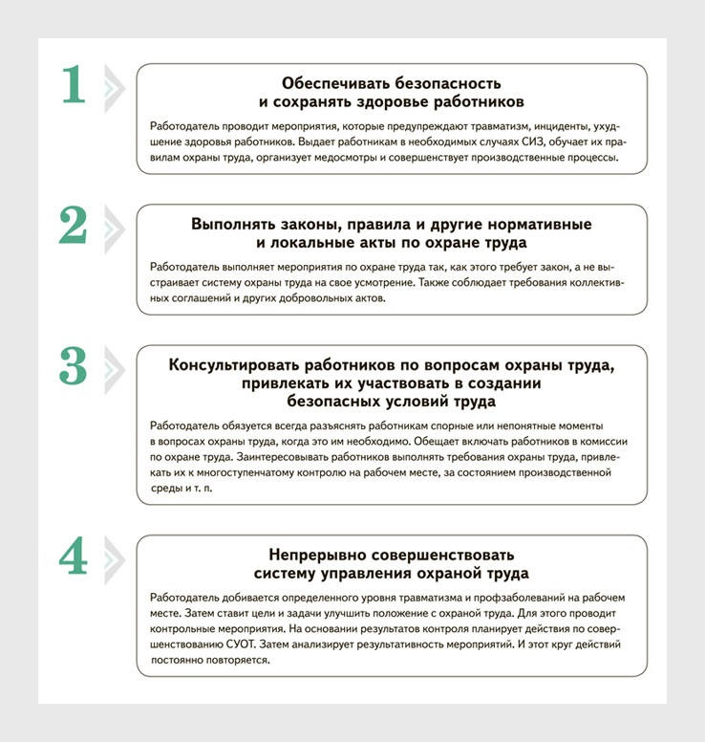

Как оформить Политику

Важно
Политика должна быть доступна всем работникам, а также лицам, которые находятся на территории организации, в ее зданиях и сооружениях

Существует мнение, что Политику нужно оформлять отдельным локальным актом работодателя. Оно основывается на том, что в проверочном листе ГИТ о СУОТ Политику указали отдельным пунктом (приложение 31 к приказу Роструда от 10.11.2017 № 655). Политика — отдельный раздел в Положении о СУОТ (п. 8 Типового положения). Это подтвердил Роструд в своем письме от 06.07.2018 № 224-11-2. Поэтому отдельный документ разрабатывать не обязательно, но и не запрещено. Каждый работодатель принимает решение самостоятельно.
Работодатель разрабатывает Политику в процессе подготовки Положения о СУОТ. В разработке должны принимать участие сотрудники предприятия. Утверждает Политику вместе с Положением о СУОТ руководитель организации. Если работодатель решит разрабатывать Политику отдельным документом, в Положении о СУОТ все равно нужно будет прописать ее основные принципы, цели и задачи.
Перед тем как составлять Политику, ответьте на три основных вопроса: как обеспечить безопасность работников при их трудовой деятельности, как не допустить случаи производственного травматизма и профессиональной заболеваемости, как соблюсти меры безопасности.

Обратите внимание
Чтобы политика была всегда актуальна и эффективна, периодически анализируйте, оценивайте ее соответствие требованиям закона и своевременно вносите изменения

Чтобы составить раздел «Политика», определите перечень работ по организации функционирования СУОТ, финансовые и кадровые ресурсы, необходимые для ее реализации, составьте план мероприятий по охране труда, в который включите:
- ожидаемый результат по каждому разработанному мероприятию;
- сроки реализации мероприятий;
- лиц, ответственных за реализацию мероприятий на каждом уровне управления;
- источник финансирования мероприятий, включая те, которые проводите за счет возвратных средств ФСС.
Каждого работника ознакомьте под роспись с Политикой. Однако отдельный лист ознакомления готовить не нужно. Достаточно, чтобы работники расписались в том, что они ознакомлены с Положением о СУОТ.
Положение о СУОТ разместите в свободном для доступа работников месте. Это могут быть официальный сайт организации, информационные стенды, уголок или кабинет по охране труда. Таким образом, вы придадите политике публичность.

Письмо Роструда

Скачать письмо в PDF
Вернуться в текст статьи

